**мІНІСТЕРСТВО ОСВІТИ І НАУКИ УКРАЇНИ**

**нАЦІОНАЛЬНИЙ УНІВЕРСИТЕТ «лЬВІВСЬКА ПОЛІТЕХНІКА»**

**ІНСТИТУТ КОМП’ЮТЕРНИХ НАУК ТА ІНОРМАЦІЙНИХ ТЕХНОЛОГІЙ**

**Кафедра ІСМ**

|  |
| --- |
| **2020** |



**ЗВІТ**

**Про виконання лабораторної роботи № 6.2**

**«Опрацювання одновимірних масивів ітераційними та рекурсивними способами »**

**З дисципліни**

**«Алгоритмізація та програмування»**

**Студента групи ІТ-12**

**Шкринди Володимира**

**Мета роботи**

Навчитися опрацьовувати одновимірні масиви.

**Умова завдання**

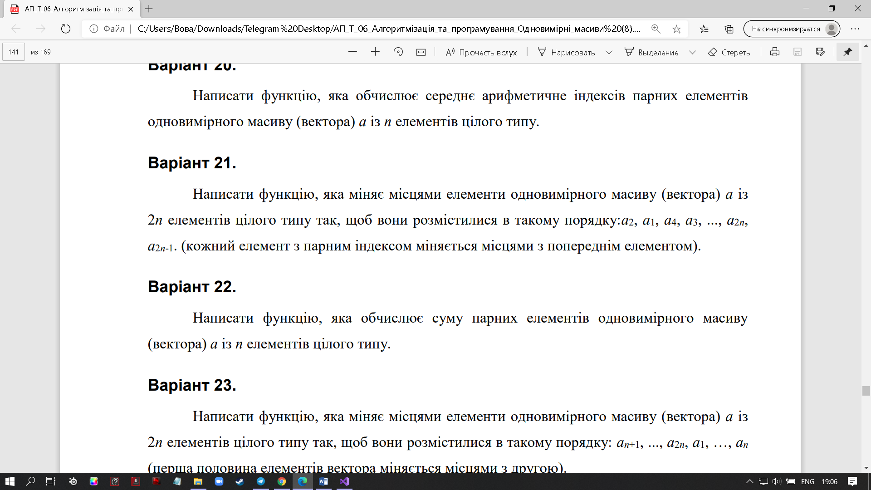

**Текст програми**

#include <iostream>

#include <iomanip>

#include <time.h>

using namespace std;

void Create(int* a, const int size, const int Low, const int High)

{

for (int i = 0; i < size; i++)

a[i] = Low + rand() % (High - Low + 1);

}

void Print(int* a, const int size, int i)

{

cout << setw(4) << a[i];

if (i < size - 1)

Print(a, size, i + 1);

else

cout << endl;

}

int Sum(int* a, const int size, int i, int S)

{

if (a[i] % 2 == 0)

S += a[i];

if (i < size - 1)

return Sum(a, size, i + 1, S);

else

return S;

}

int main()

{

srand((unsigned)time(NULL)); // ініціалізація генератора випадкових чисел

const int n = 5;

int a[n];

int Low = -5;

int High = 5;

Create(a, n, Low, High);

Print(a, n, 0);

cout << "S = " << Sum(a,n,0,0) << endl;

return 0;

}

**Cтруктурна схема**

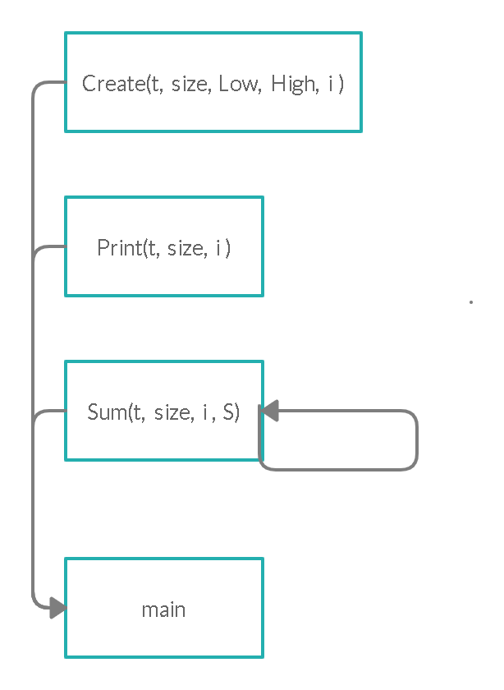

**Unit-test** 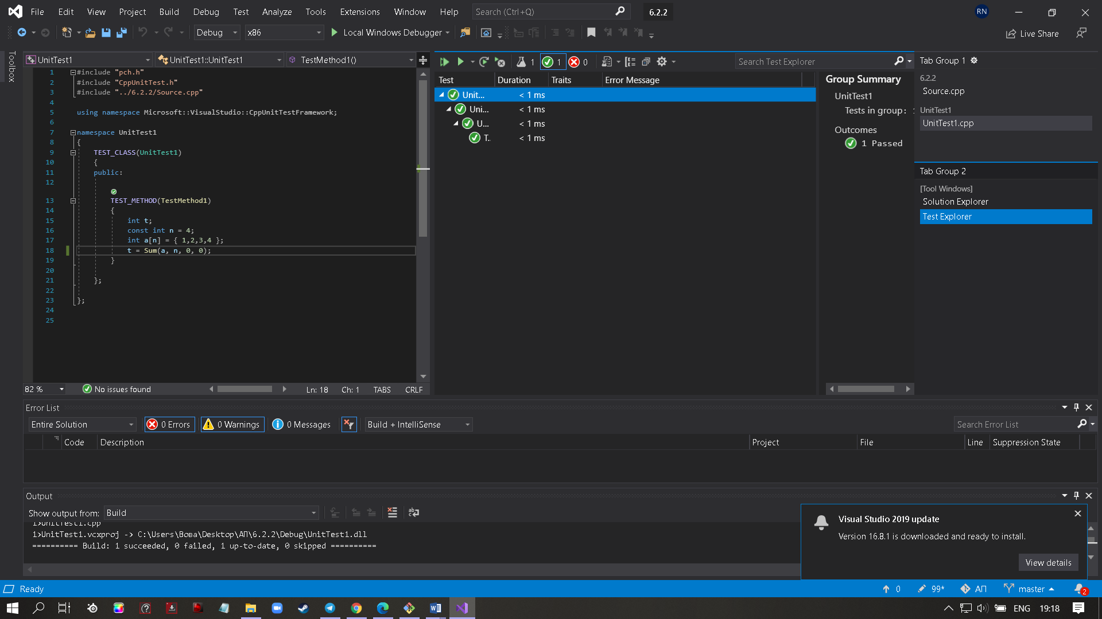

**Посилання на git-репозиторій з проектом:**

**Висновок:** на цій лабораторній роботі я навчився опрацьовувати одновимірні масиви.